ЦИКЛІЧНИЙ ОБЧИСЛЮВАЛЬНИЙ ПРОЦЕС
Варіант 10

Дано:
Додаткові дані:
Визначити:

Математична модель інформаційного процесу

Скоригована математична модель

Метод реалізації інформаційного процесу
Безпосередні обчислення.

Алгоритм реалізації інформаційного процесу
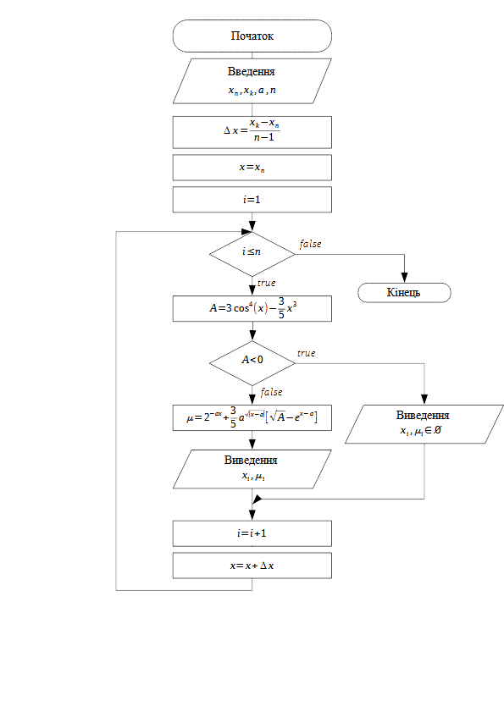
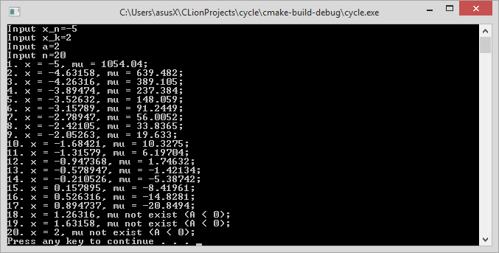
Таблиця ідентифікаторів
№ | Змінна або константа | Ідентифікатор
1 |  | x_n
2 |  | x_k
3 |  | a
4 |  | n
5 |  | i
6 |  | dx
7 |  | x
8 |  | A
9 |  | mu

Обчислення, обробка і аналіз результатів

Програми та обладнання
- Intel Core i3-4030U, 12Gb RAM
- CLion IDE
- MinGW (GNU Compiler Collection for Windows)

Висновки
В практичному занятті ми навчились використовувати циклічну обчислювальну структуру для розв'язку прикладних задач, складати найпростіші алгоритми, складати блок-схему алгоритму, реалізовувати алгоритм у мові програмування С++ та складати просту перевірку на семантичні помилки.

